申请人获得成就

1.0 个人研发项目“大神APP”软件著作权（第一开发者）

颁发机构：中华人民共和国版权局

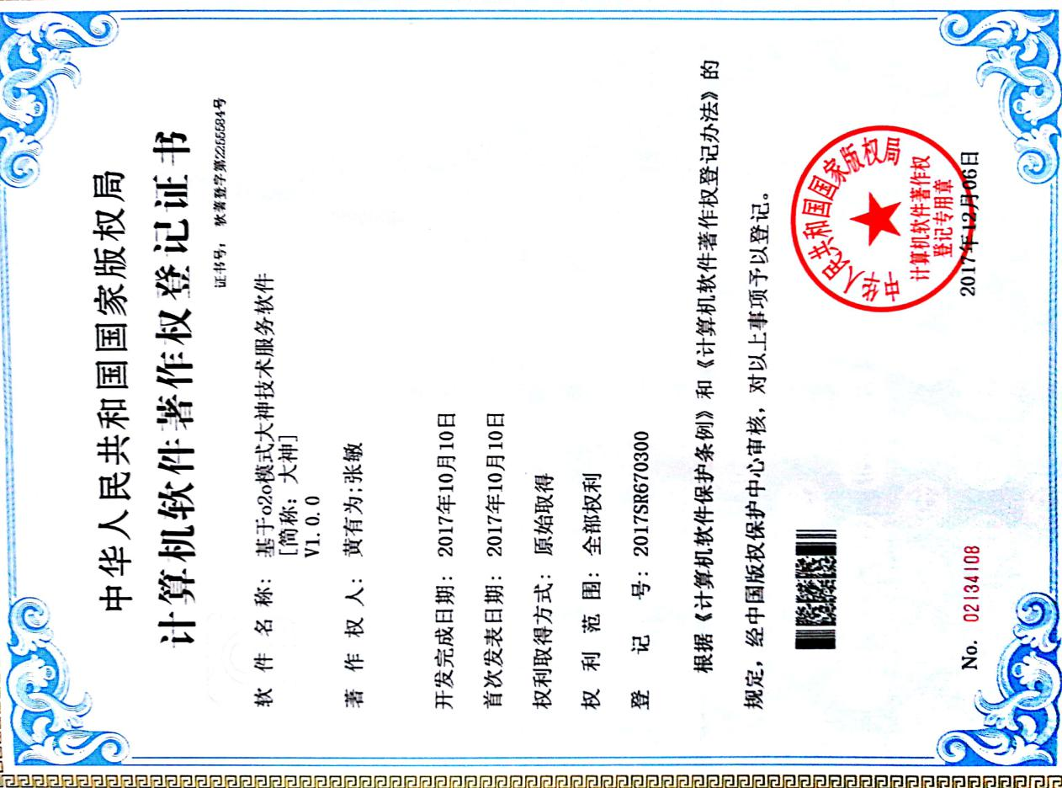

2.0 中国大学生计算机设计大赛（国家级奖状）备注：办法单位印错姓名，黄友为应为黄有为

颁发机构：中国大学生计算机设计大赛组织委员会

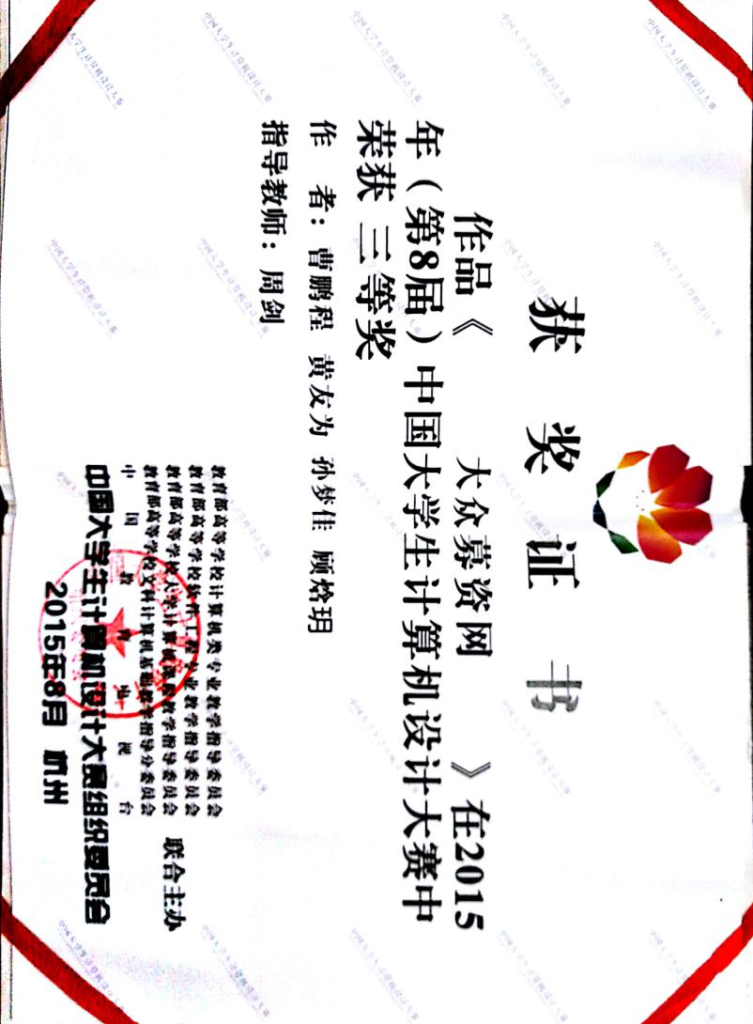

3.0 韩国国技院黑带2段证书（国际级别）

颁发单位：韩国国技院，世界跆拳道联盟（WTF）

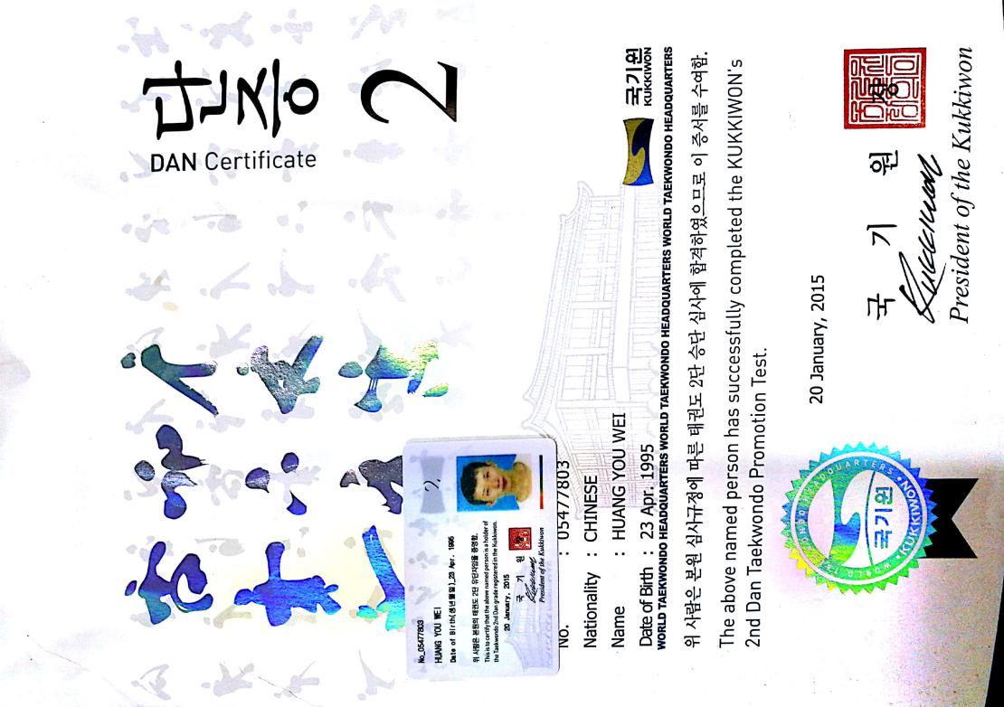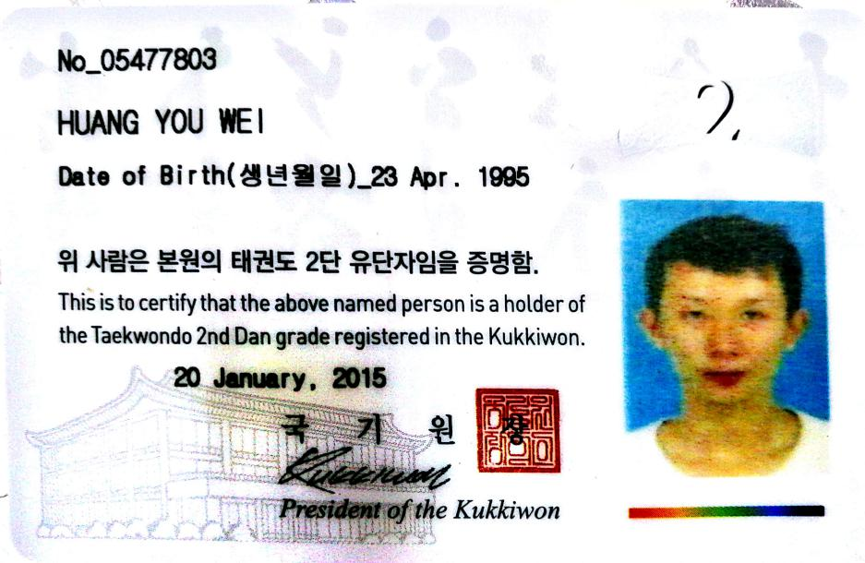

4.0 苏州市创新创业奖 备注：公司集体荣誉

颁发单位：苏州市人力资源和社会保障局

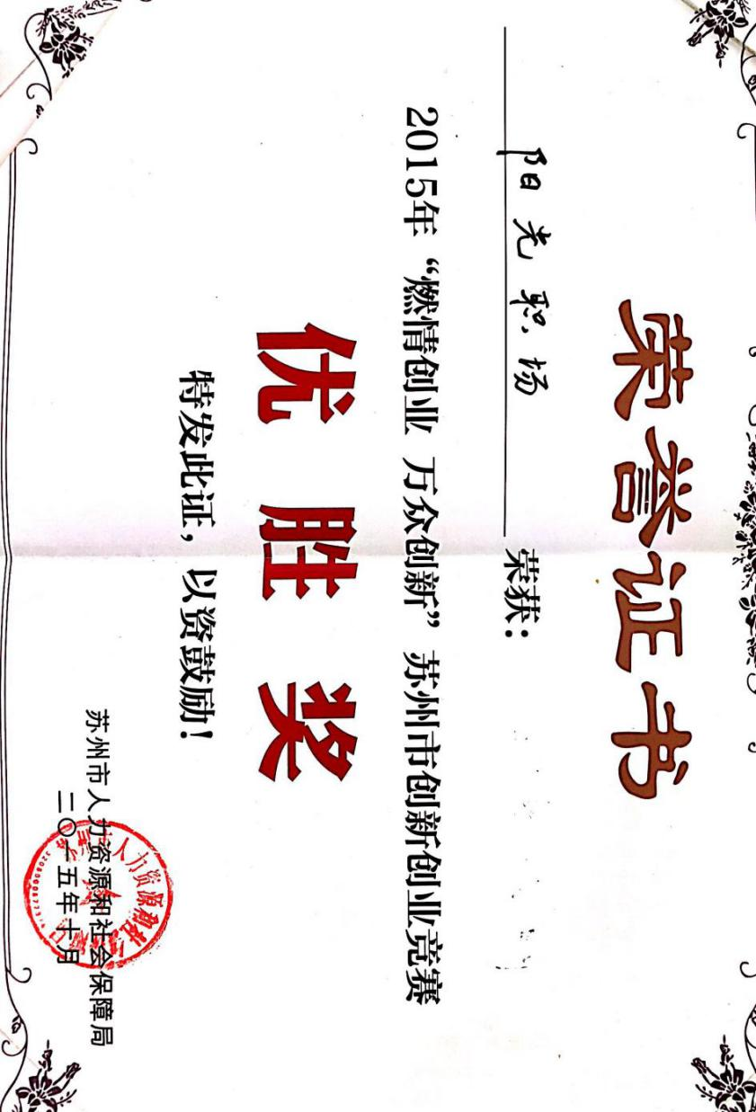

5.0 个人公司“阳光职场”与持股协议书 备注：股东，持股6%

颁发机构：常熟市派英特企业管理咨询服务有限公司

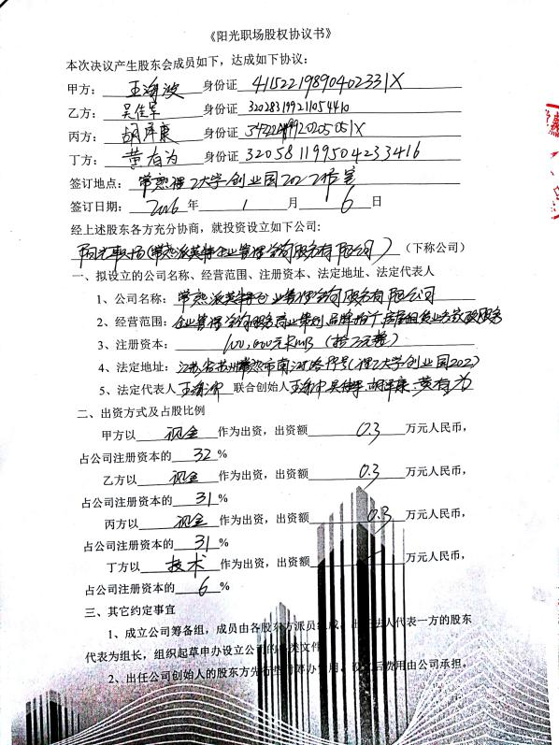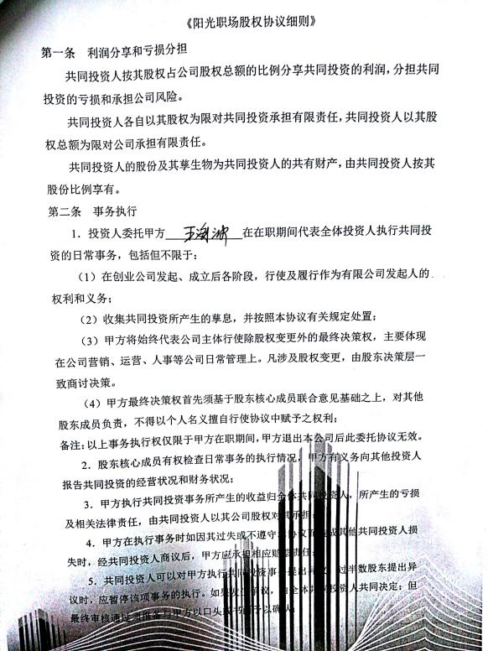

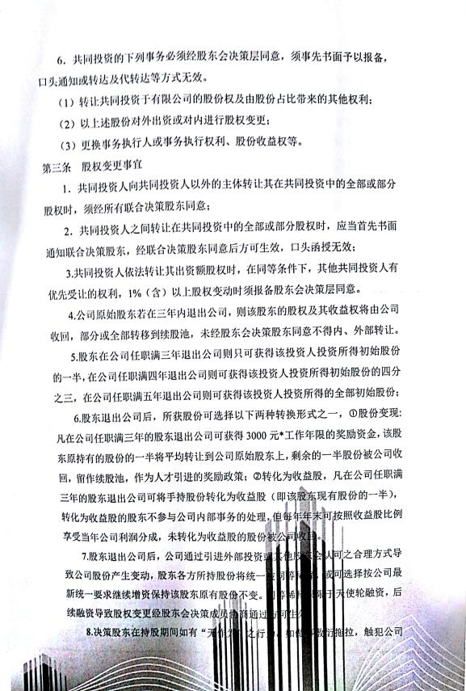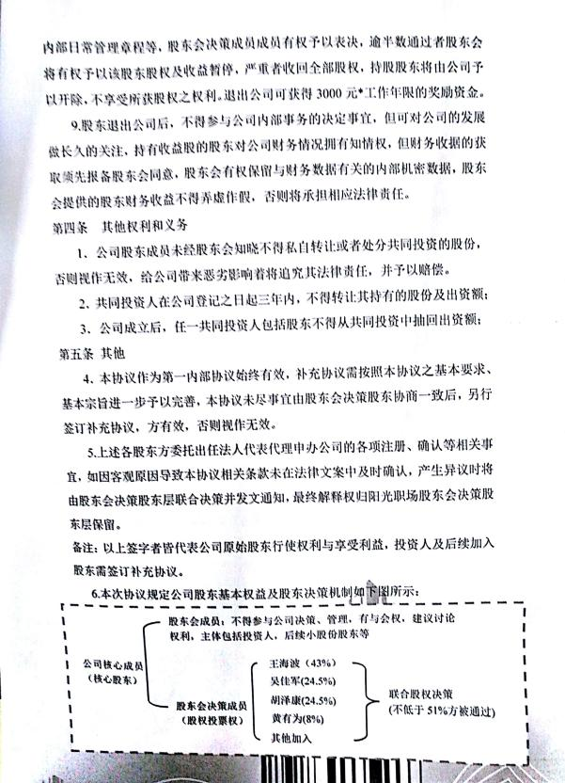

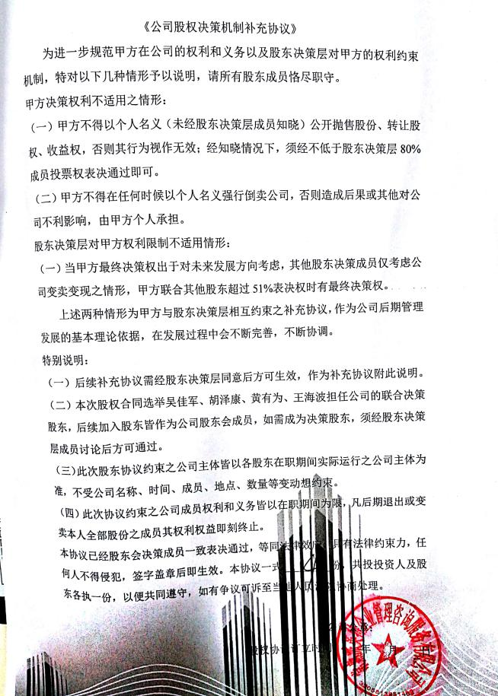

6.0 论文发表

颁发机构：软件导刊

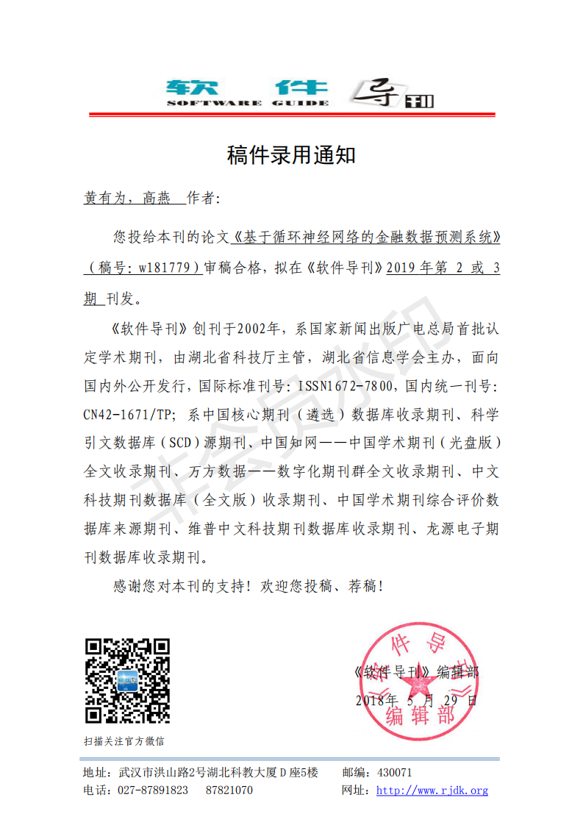

7.0 中国大学生服务外包创新创业大赛

颁发机构：中国大学生服务外包创业大赛组委会

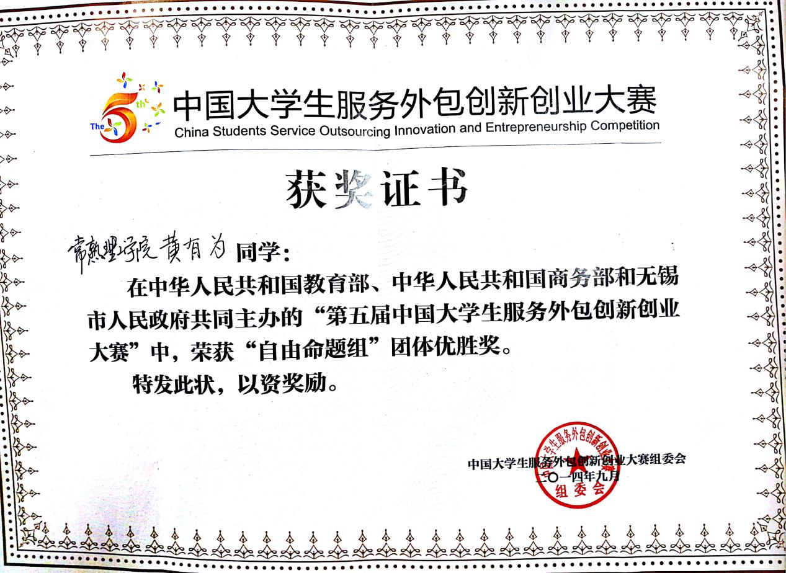

8.0 常熟农商行银行杯

颁发机构：常熟市人力资源和社会保障局

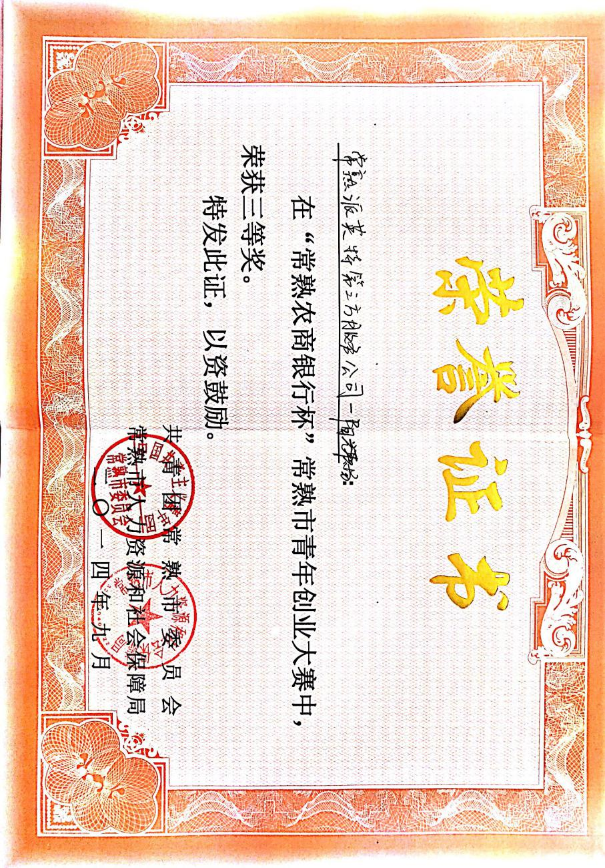

9.0 第五届全国大学生电子商务“创新、创意及创业”挑战赛 江苏省赛区选拔赛特等奖

颁发机构：第五届全国大学生电子商务三创赛江苏省分赛区组委会

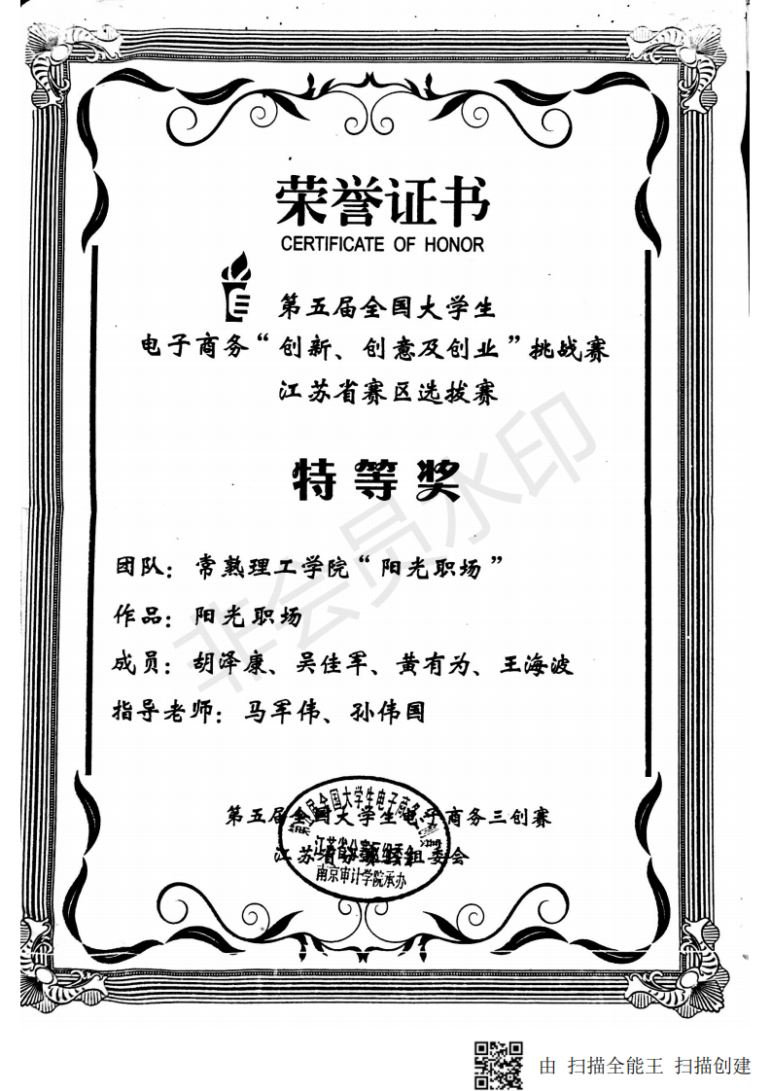

10.0 “创富镇江”创业大赛 优秀项目奖

颁发机构：镇江市创业型城市建设工作领导小组办公室

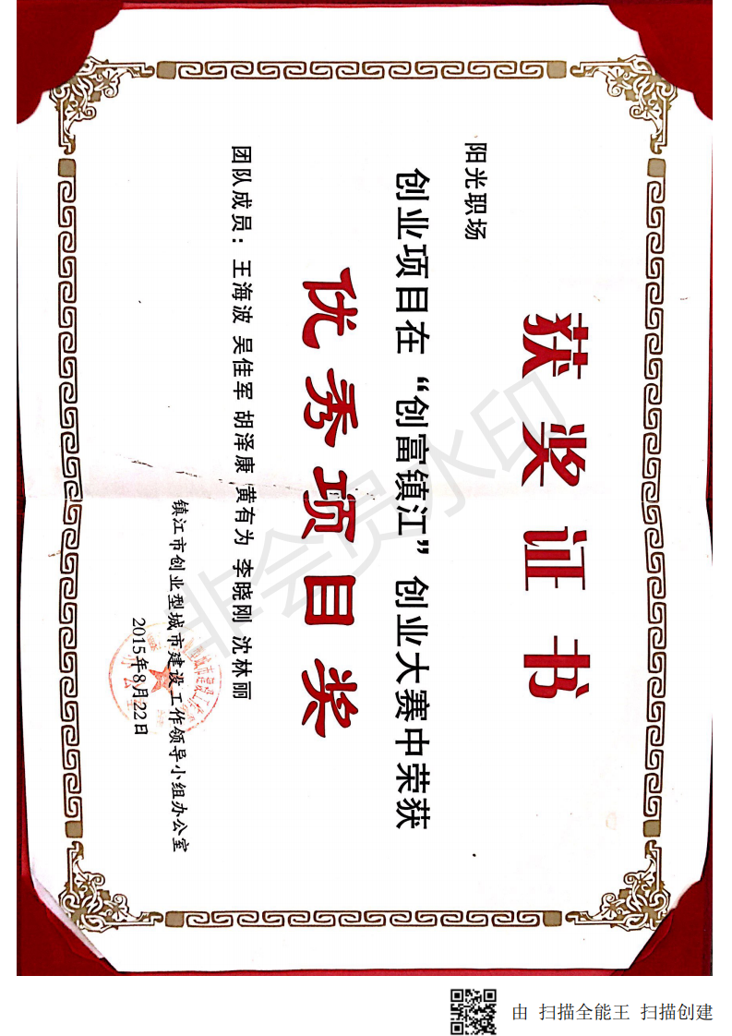

11.0 2015年苏州市大学生创新创业竞赛（东赛区） 一等奖

颁发机构：苏州市人力资源和社会保障局

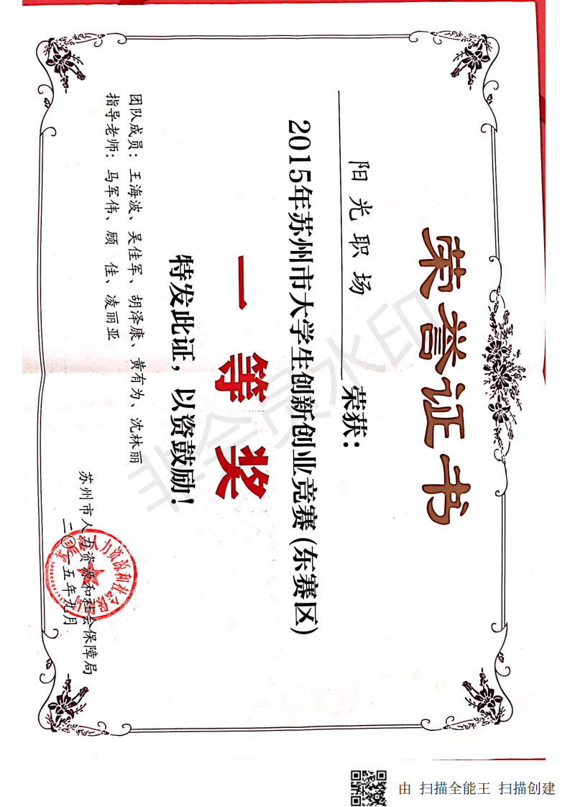

12.0 WTTU（世界跆拳道泰山北斗联盟） 修业证

颁发机构：WTTU CTTA

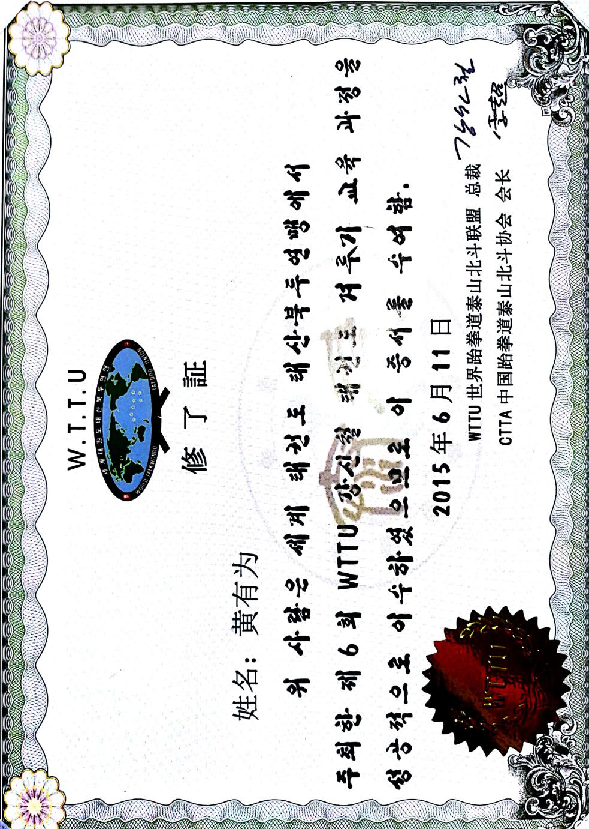

13.0 姜信哲跆拳道 修业证

颁发机构： 姜信哲（高手会创始人，韩国国技院9段）

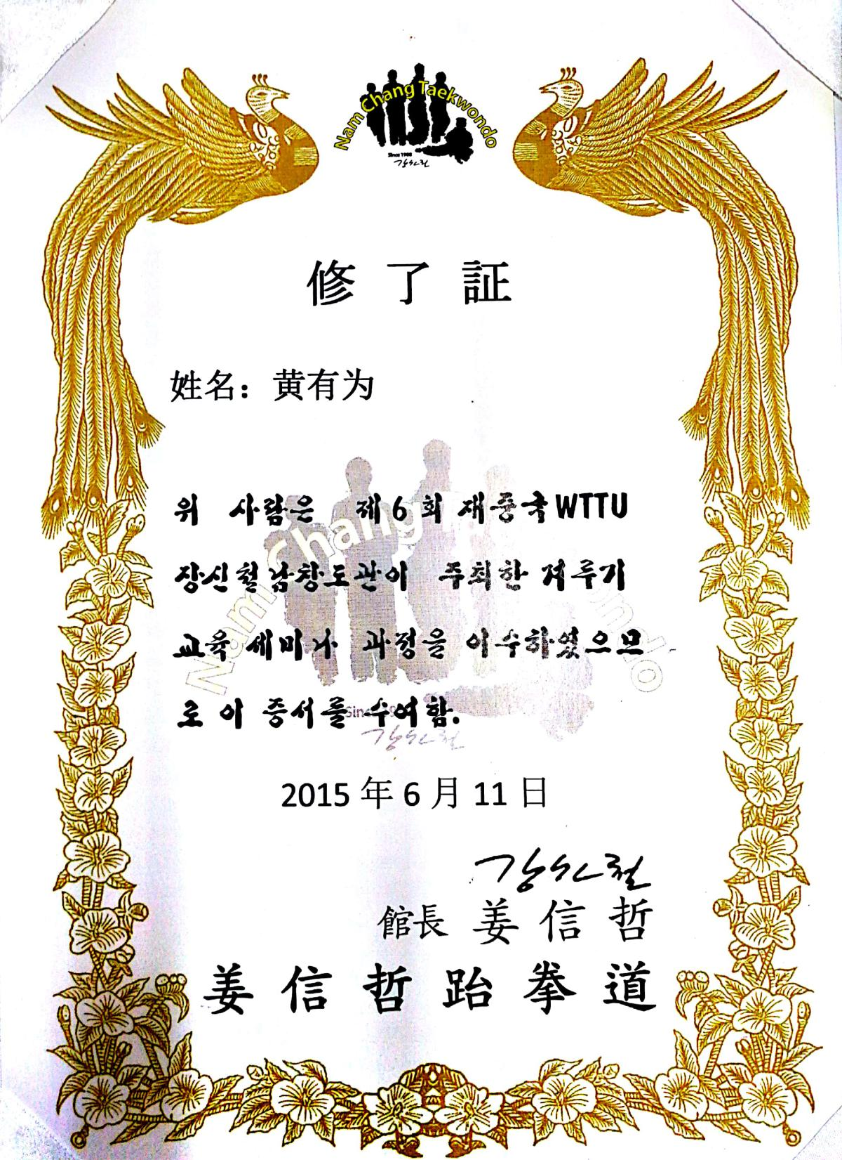

14.0 高手会修业证

颁发机构：中国高手会会长

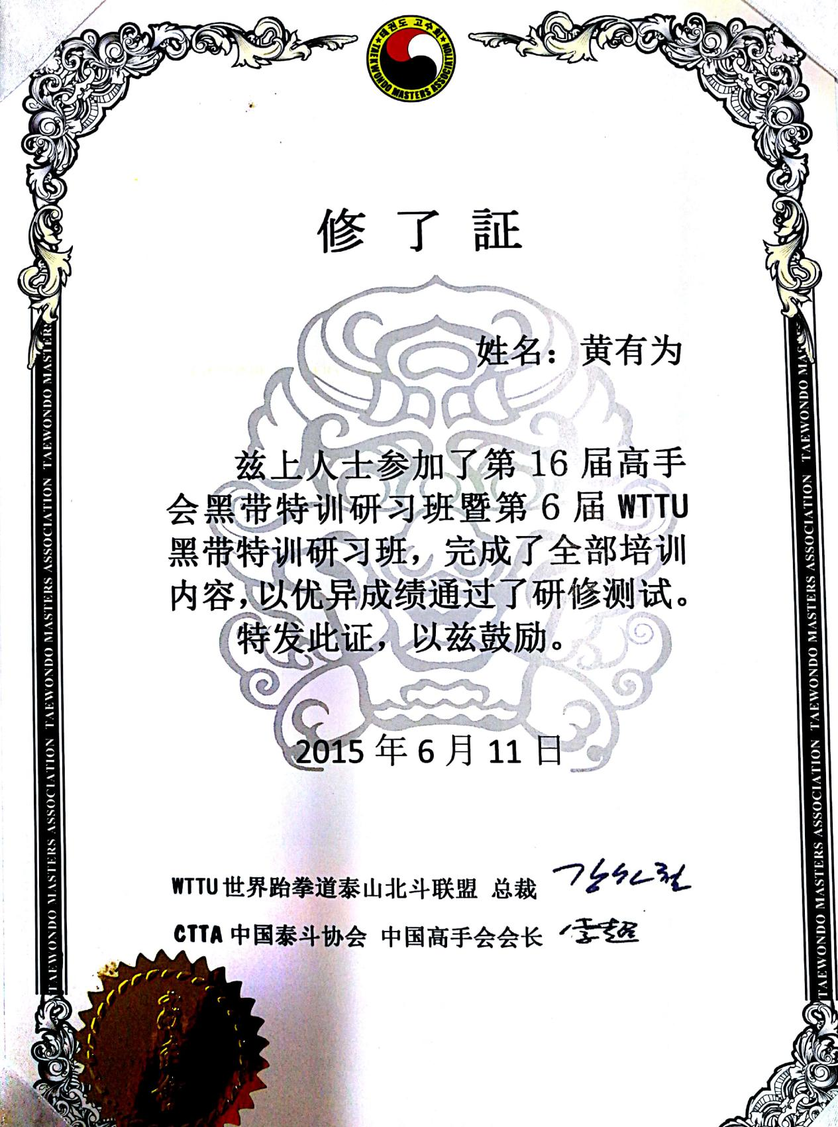

15.0 知名公司offer 美国安迈信息科技中国总部录用

颁发机构：安迈信息科技（昆山）有限公司（American Megatrends）

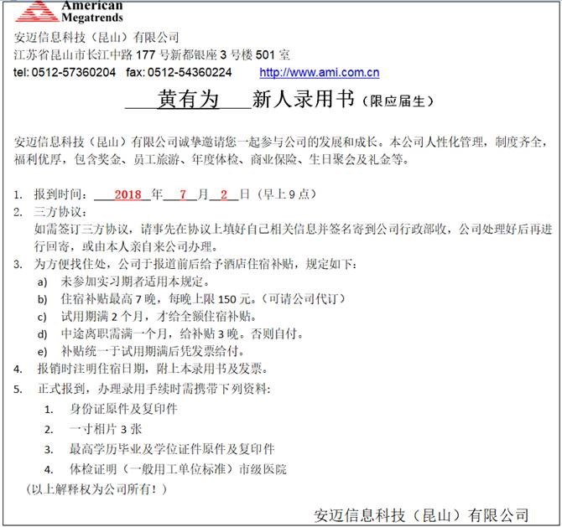

16.0优秀毕业设计 办法单位：常熟理工学院

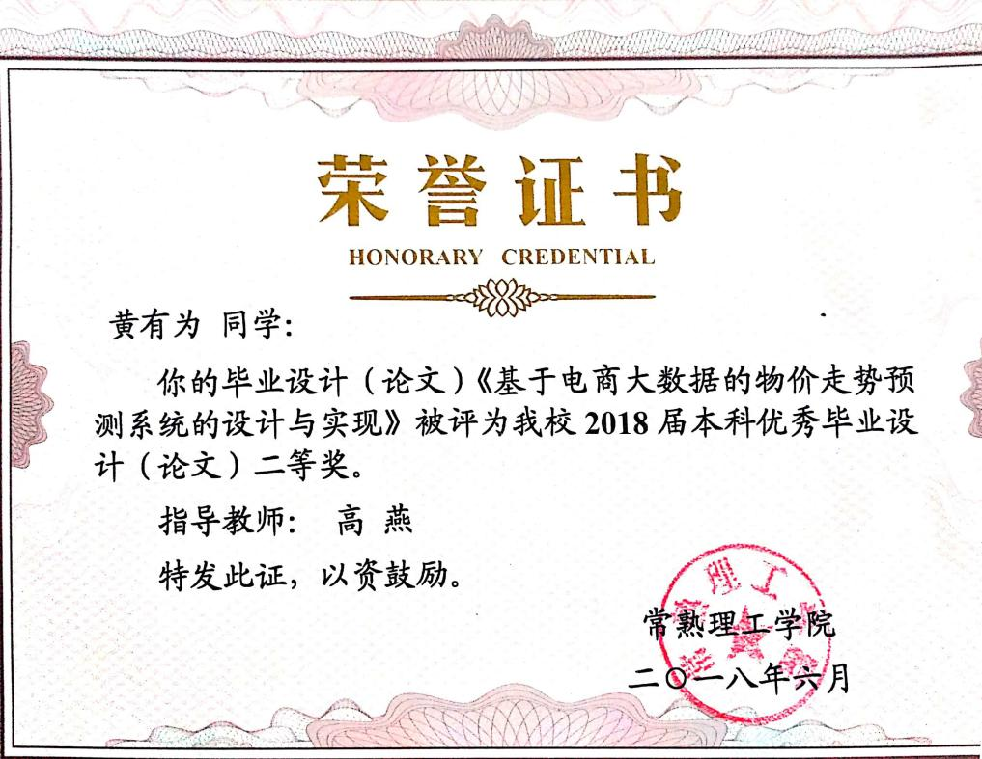

17.0 学习优秀奖 办法单位：常熟理工学院

